物联网应用原理_____学习手册
一．学习目标 :
1、了解什么是物联网，。
2、了解物联网应用中常见的传感器及基本功能，并能与其模拟的人类功能相比较。
3、了解射频识别(RFID)技术。
4、了解电子标签的功能和结构。
5、能够从生活中发现物联网技术的应用。
二．学习提纲 ：
1．学习情境搭建——让手机“说话”
2．认识传感器
3．射频识别（RFID）
4．观看视频，体验应用
5．我的学习情况
三．学习内容 ：

（一）、学习情境搭建——让手机“说话”
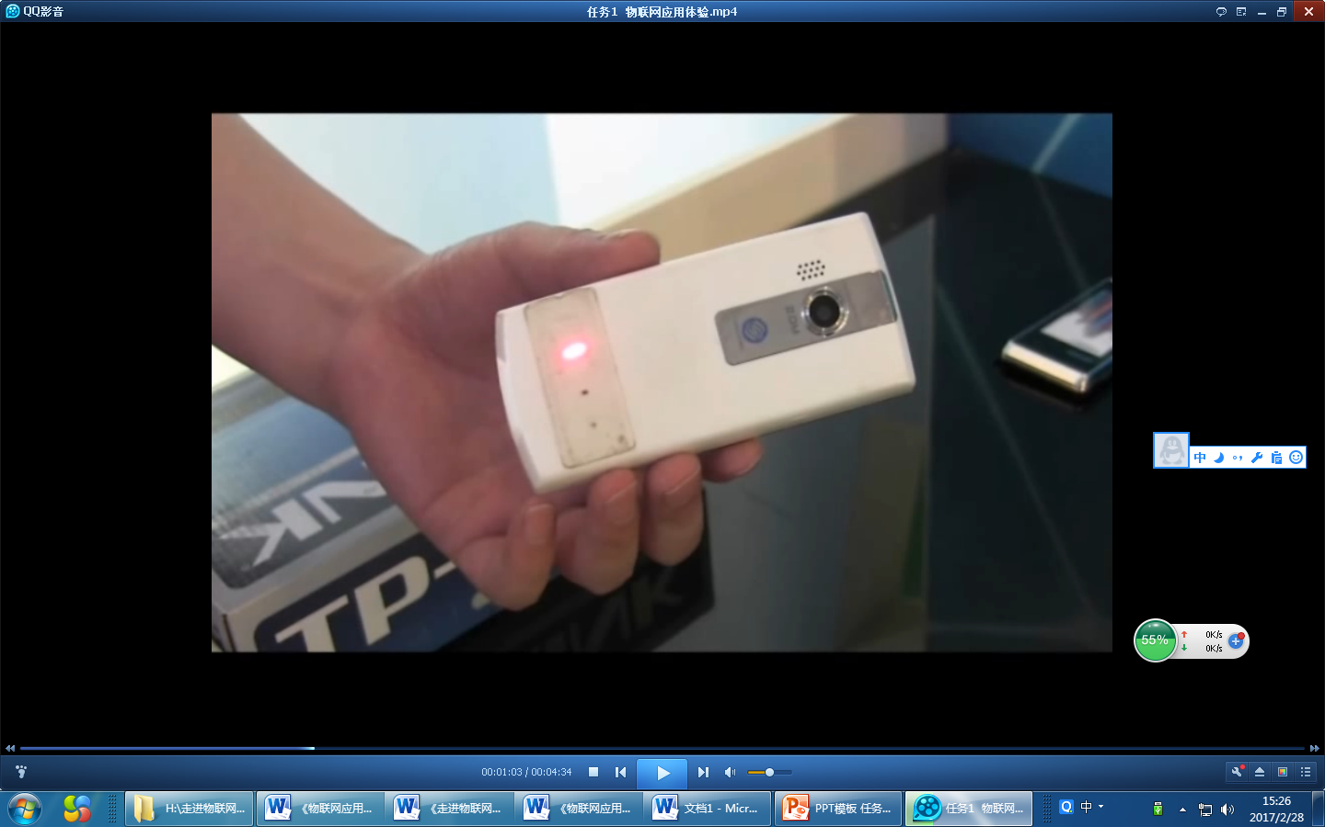体验1：观看物联网生活视频
请观看视频！边看边思考， 当杨女士拿起手机时，发生了什么？杨老师是怎样让手机“开口说话，发布信息”的？
想一想：“智能导购”场景里主要使用了什么技术？为什么客户拿起手机，大屏幕上就可以显示该手机的信息？

（二）、认识传感器
1、传感器的定义
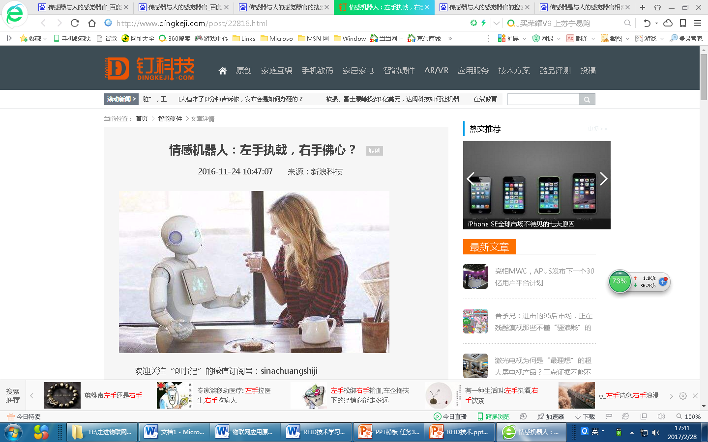传感器是一种检测装置，能感受到被测量的信息，并能将感受到的信息转换成为电信号，以满足信息的传输、处理、存储、显示、记录和控制等要求。传感器是实现自动检测和自动控制的首要环节。传感器的存在和发展，让物体有了触觉、味觉和嗅觉等感觉，让物体慢慢变得“活”了起来。

2、传感器的分类
通常根据其基本感知功能分为热敏元件、光敏元件、气敏元件、力敏元件、磁敏元件、湿敏元件、声敏元件和味敏元件等十大类。
光敏传感器——视觉
声敏传感器——听觉
气敏传感器——嗅觉
化学传感器——味觉
压敏、温敏、流体传感器——触觉
“五官”传感器令电子设备更接近人类的感觉

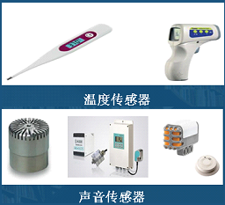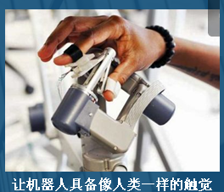
看一看：
下面这些报警器你有没有见过？它们集成了什么传感器，有什么作用？
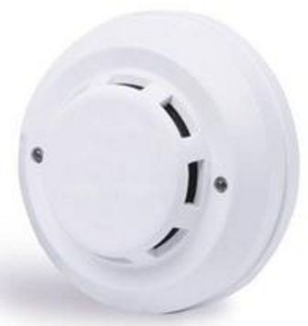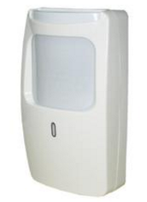

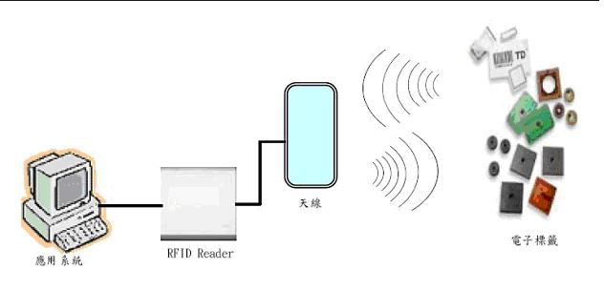（三）、射频识别（RFID）
1、RFID的定义
RFID（Radio Frequency Identification）即射频识别技术，俗称电子标签，通过射频信号自动识别目标对象，并对其信息进行标志、登记、储存和管理。

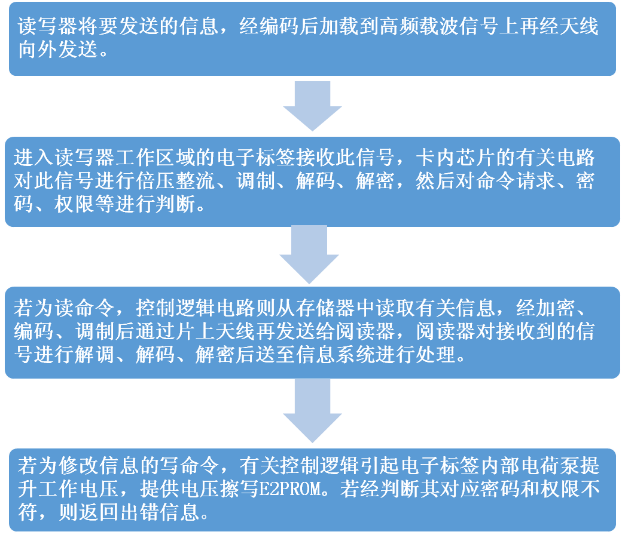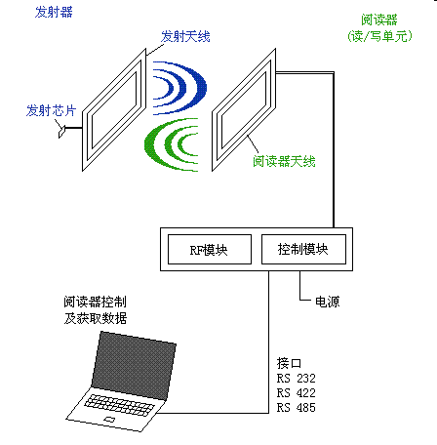
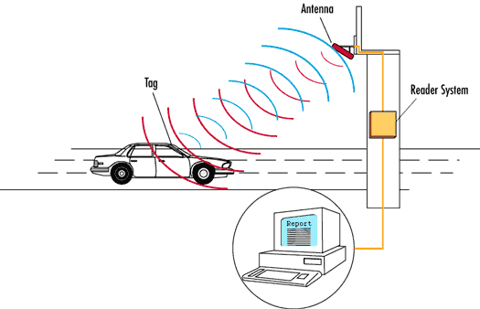2、RFID系统组成
电子标签：由芯片和标签天线或线圈组成，通过电感耦合或电磁反射原理与读写器进行通信；
读写器：读取(在读写卡中还可以写入)标签信息的设备；
天线：可内置在读写器中，也可通过同轴电缆与读写器天线接口相连定义。

（四）、观看视频，体验应用
视频1：智能导购
物品上贴有RFID标签，展台上有RFID感应器，手机离开展台，感应器检测不到RFID标签，配套的导购系统检测到变化，自动展示该物品的信息，以便客户选择。客户将物品放回展台，导购系统恢复原来的界面。
视频2：智能农业
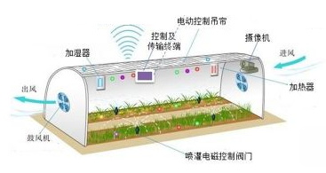智能农业产品通过各种传感器实时采集温室内温度、土壤温度、CO2浓度、湿度信号以及光照、叶面湿度、露点温度等环境参数，自动开启或者关闭指定设备。可以根据用户需求，随时进行处理，为设施农业综合生态信息自动监测、对环境进行自动控制和智能化管理提供科学依据。通过模块采集温度传感器等信号，经由无线信号收发模块传输数据，实现对大棚温湿度的远程控制。
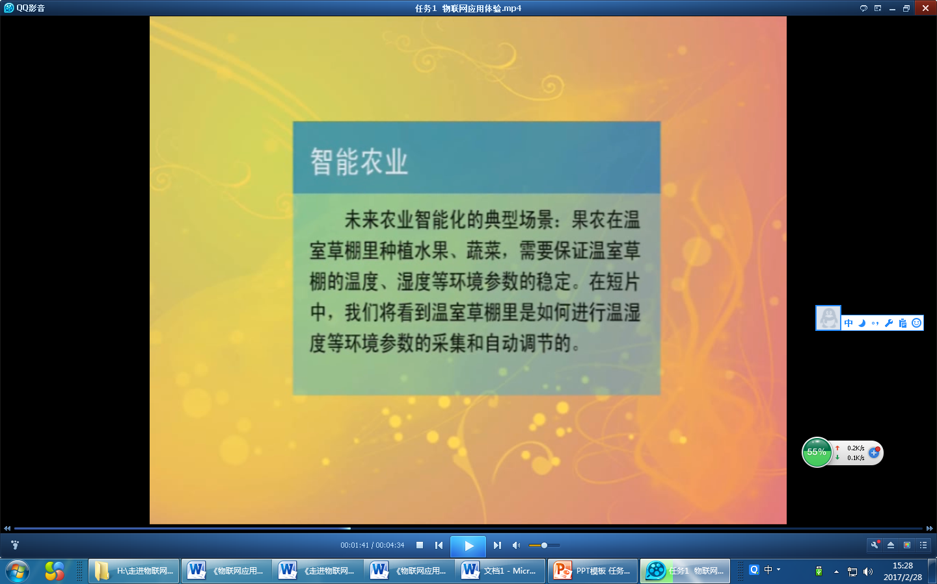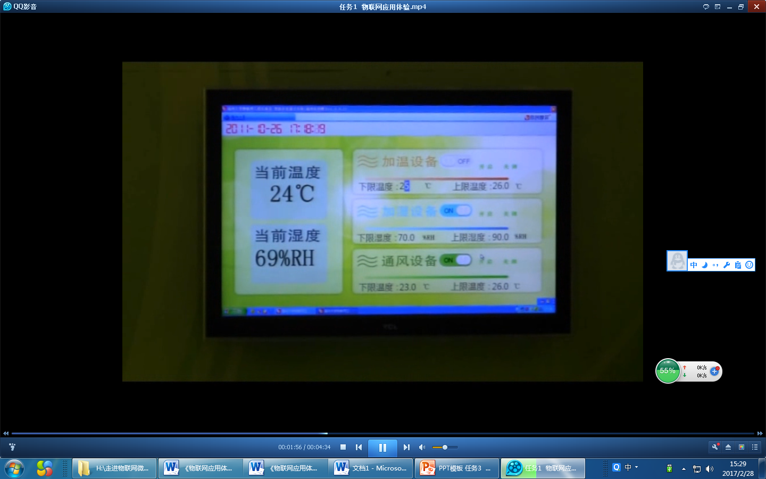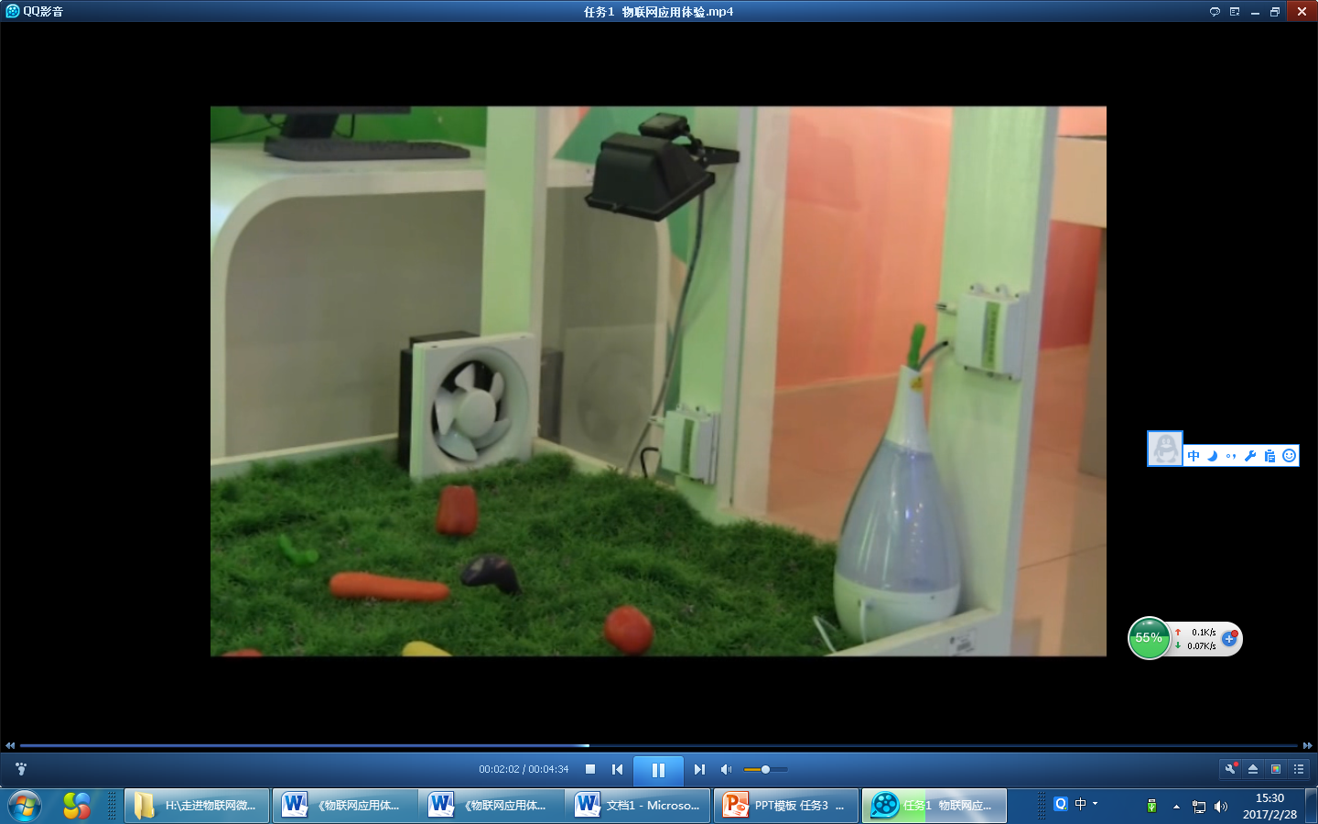
想一想：
该项目中使用了哪些物联网关键技术，分别控制哪些因素？
视频3：物流智能分拣
系统根据RFID标签指示按商品送达地点对商品进行自动分类，改变在输送装置上的运行方向进入其它输送机或进入分拣道口。
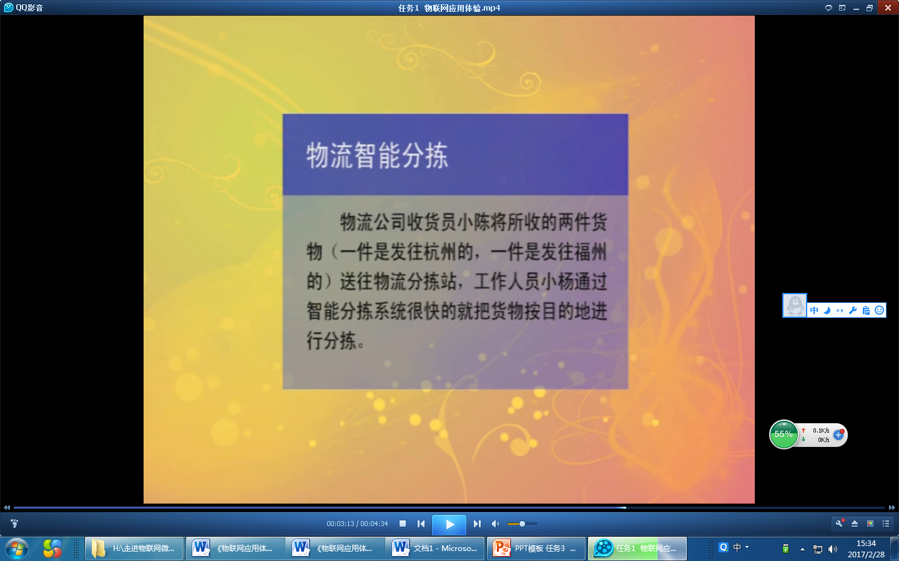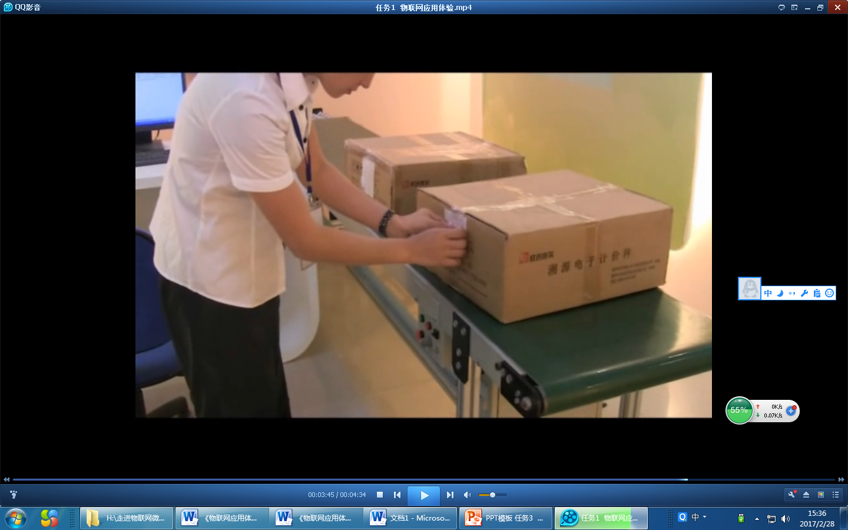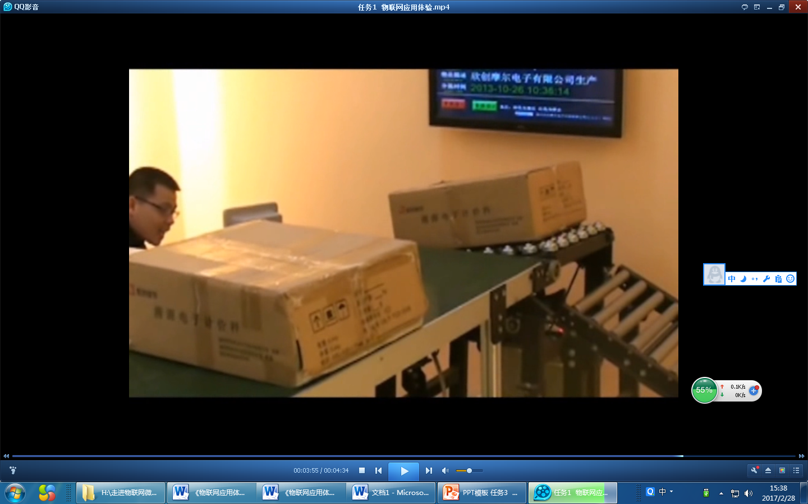
想一想：
“智能农场”场景里主要使用了什么技术？，都使用了哪一些传感器？它们主要控制什么？这些传感器在哪些地方你还看见过？你家里的哪些电器里有这些传感器？
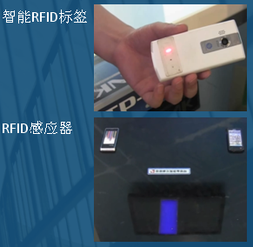探讨----视频案例中的关键技术
A.分析视频中三个场景分别运用了哪些关键技术？分别是如何控制各种因素的变化？
B．在日常生活中传感器还有哪些应用，例举说明。
（例如：声敏传感器：楼梯声控灯，利用的就是声敏传感器，在楼道里有声音时，它能自动接通楼道灯的电源，起到“人来灯亮，人走灯灭”的节能作用。
气敏传感器：它能感知特定气体，从而可以对气体进行检测、监控、报警，高铁车厢中有人吸烟时报警系统就会响起。）
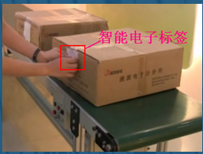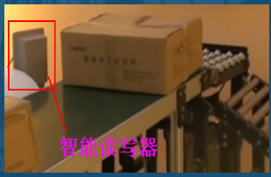
C.除了视频中出现的RFID技术应用，我们身边还有哪些射频技术的应用？
（例如：小区大门口的无障碍自动门禁；高速公路上ETC自动收费）
找一找：
物流智能分拣出现的RFID读卡器在现实中你有没有见到过？再举例说明还有哪些应用场景。
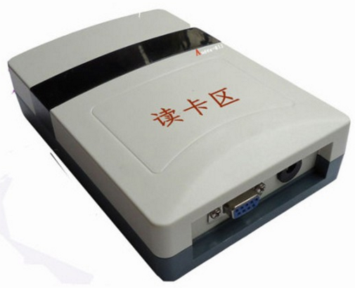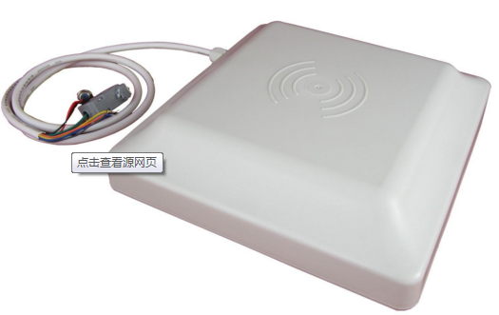

（五）、再看物联网技术
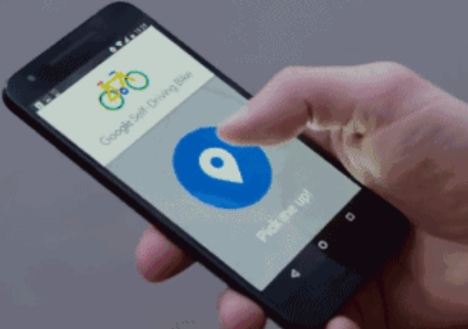学习到这里，我们在想一想，什么是物联网？
物联网是指人们通过各类传感器实现物与物、物与人、人与人之间的信息获取、传递、储存、认知、分析和使用。物联网的关键环节可以归纳为全面感知、可靠传送、智能处理。
物联网为什么会让我们的生活变得智能、便捷呢？可以归纳出如下两点：
1．物联网将各种设备与互联网连接起来形成了一个巨大的网络，方便我们对各种设备的管理，因此使我们的生活更便捷。
2．各种传感装置能收集数据，在大数据的支撑下，连接在物联网上的设备变得“聪明”起来了，因此使我们的生活变得更智能化。
走一走：
为了让进一步了解物联网的应用，上网查询谷歌无人驾驶汽车相关信息。然后讨论智能汽车用到了哪些技术？
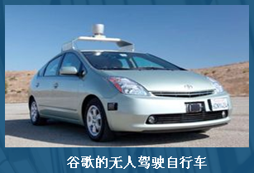

（六）、我的学习情况
1、你知道什么是物联网吗？ | A.□知道 B.□ 不知道
2、你知道RFID无线射频识别的工作原理吗？ | A.□知道 B.□ 不知道
3、你会识别常用的一些传感器吗？ | A.□完全会 B.□ 基本会 C.□不会
4、你能根据自己的需要，选购一些智能家居相关的设备吗？ | A.□能 B.□ 不能
5、未来你会继续关注“物联网”吗？ | A.□完全会 B.□ 基本会 C.□不会

